Volynští Čechové a moje babička

Japa to tenkrát bylo? Pověz mi o cestě českých Volyňáků zpátky. Domů? Do Čech. Těžké, ale i radostné byly chvíle navrátilců do vlasti jejich předků.
Češi se na Volyni na výzvu cara stěhovali už v roce 1868 hledat kousek hlíny. Bylo nás tu zkrátka moc. Proto bylo nutno osídlit nezabydlené prostory, zúrodňovat lesy, přesunout a obnovit živobytí. Žili pak na malém prostoru s Ukrajinci (70%) a Poláky (12%). Češi tvořili jen dvě procenta z místních, svou rodnou řeč si však po celou dobu žárlivě střežili. Žilo se. Zprvu hůř, pak lépe.

Po první světové válce byla státní hranice mezi Polskem a SSSR vedena středem Volyňské gubernie a rozdělila Volyň na západní polskou část (hlavní město Rovno) a východní ukrajinskou část (hlavní město Žitomir). Babička žila v západní části. Proto absolvovala polskou základní školu. V roce 1939 se hranice mezi Polskem a SSSR posunula a celá bývalá Volyňská gubernie byla součástí SSSR. Od července 1941 do března 1944 byla okupována Německem. Volyňáci si stejně,
jako lidé u nás, zažili fašistickou okupaci, obzvlášť v mučednických obcích Michna Sergejevka a Český Malín („Lidice Čechů na Volyni“). Příběh Českého Malína je popsán v knize Hlasy z hořících domů: Lidice, Ležáky, Český Malín, Ploština, Prlov, Zákřov, Javoříčko. Lidice tedy nebyly jedinou trpící obcí odsouzenou k zániku řáděním posedlých nacistů. Už před fašistickou okupací byla vesnice Malín utlačována válečnými útrapami.
(Polsko – sovětská válka: Po 1. světové válce vzniklá hranice nevyhovovala nově vzniklému Polsku, ani Rusku. Sovětské Rusko se snažilo ovládnout bývalé součásti carského impéria. Polsko chtělo získat veliké části Ukrajiny a Běloruska, které byly jeho součástí do počátku 18. století. To vedlo k válečnému konfliktu v letech 1918-1920.) Po Polsko - sovětské válce v roce 1921 připadl Malín Polsku. Obec byla obnovována, postavila se česká škola, mlékárna, do Malína byl zaveden proud a telefon. Až moc volnosti, řekli si v druhé polovině 30. let v polské vládě. Podnikli patřičná opatření - likvidaci českého školství - a vydali požadavky na zabrání půdy českým rolníkům. Po tom, co byl Český Malín přepaden Sovětským svazem, začal náležet svazu. To všechno by se dalo snést ve srovnání s tím, co je čekalo. 13. července 1943 v ranních hodinách obsadily ves Český Malín a sousední Ukrajinský Malín německé oddíly. Záminkou vpádu bylo údajné napadení banderovci (organizace ukrajinských nacionalistů).
Všechny obyvatele vyhnali do ulic a po skupinách je odváděli do Ukrajinského Malína, odkud se již ozývala střelba. Němci zahnali muže a ženy do kostela, prostor zalili benzínem a zapálili. Děti a starce odvlekli nazpět do Českého Malína, prý je pustí. Zoufalé očekávání svobody bylo marné. Byli nahnáni do stodol a upáleni, jako jejich drazí, jen o pár kilometrů vedle. Vesnice hořela celý týden. Přežilo jen pár “šťastlivců”, kteří museli převážet Němcům nakradený majetek. Čech, Polák, Ukrajinec, hlavně, že bylo méně té chybné rasy…

Když volyňské Čechy neohrožovali Němci, strašili se malínští navzájem. Bojovní Ukrajinci byli v převaze. Posmívali se Čechům za jejich jazyk, kritizovali kdeco. Dokonce se navzájem vraždili, i celé vesnice! Babička měla otčíma Ukrajince, a tak byla její rodina víc v bezpečí, než druhé. Když babičce bylo asi 8 let, vnikli do stavení Ukrajinci s pistolemi. Rodina utíkala na půdu, aby se schovali, jen otčím zůstal dole, aby ukázal, že je „jejich“. Vysmáli se mu, že má za ženu Češku, rozbili pár hrnců a oken a šli zas o dům dál. Ne vždycky tomu ale bylo tak. Mírumilovní cizinci si měli navzájem co pěkného říci a předat (ukrajinské dumky, ruské romance, polské mazurky…).

Osmdesát let čtyřiceti tisícům Čechů na ukrajinské Volyni uteklo jako voda. Ondřej Červenka, který se sem z Čech jako mladík přistěhoval, měl už vnučku na vdávání, vnuka propuštěného ze Svobodovy armády (viz níže 1. československý armádní sbor) a všechno se stěhovalo nazpět.
Na Volyni po nich zůstalo pár kusů nábytku, které levně prodali, a dobré jméno. Ještě dnes je v těchto končinách označení Čech synonymem píle, podnikavosti a kulturní vyspělosti. (Cha, kam jsme se za tu dobu my, Češi pohnuli… směji se sama pro sebe v duchu tomuhle lichotivému označení.)
Proč že se vlastně z úrodné Volyně stěhovalo? Chtěli mít svou svobodu, slyšet vlastní řeč. Po osvobození Volyně vstupovali volynští Čechové do československých jednotek. Posílili je o 11000 mužů. Z toho jeden a půl tisíce padlo během druhé světové války. Mladí hoši se dobrovolně pouštěli do boje za českou zemi. Byl založen první československý (zahraniční) armádní sbor v uralském Buzuluku 1942. Bojovali ve druhé světové válce pod vedením podplukovníka Ludvíka Svobody na východní frontě po boku Rudé armády. Udává se, že v něm sloužilo 60 000 mužů a žen. Po válce československá vláda vyjednala se Stalinem možnost návratu. Mezi vládami Československé republiky a Sovětským svazem byla 10. července 1946 uzavřena dohoda o právu občanů české a slovenské národnosti žijících v bývalé Volyňské gubernii na reemigraci. Hlavní podmínkou návratu do Čech byla česká národnost, ale otčím babičky Alexadr Čmil byl Ukrajinec. Proto se musel vykoupit a podplatit příslušné úředníky. Podle ústavního zákona se při prvním vstupu do ČSR poskytovalo reemigrantům české občanství. Dohoda také stanovila náhrady za zanechaný majetek. V pohraničí se po Němcích měly uvolnit pozemky, které v roce 1946 připadly demobilizovaným vojákům, tedy i babiččinu bratrovi Vladimírovi - dělostřelci.
Zemědělské osídlování Horšovsko Týnska
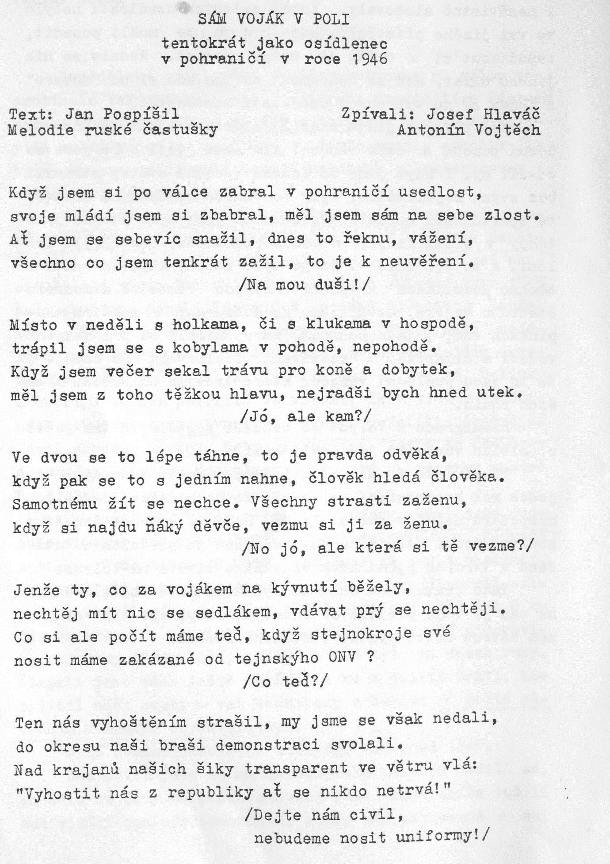
Rodákům z volyňské černozemě se těžko zvykalo na nové podmínky. Když babiččin bratr Vladimír s ostatními vojáky dorazil v zimě do pohraniční vesnice Srby, ještě byla obydlená Němci. Zasedli na návsi a radili se. Za okny spíše tušili, než viděli pohledy domorodců - ustrašené a nenávistné. Kromě selských usedlostí nebylo ve vsi jiného přístřeší, kde by se mohli usadit, odpočinout si, přespat, natož se najíst. Obec Srby byla německá a podle Postupimského ujednání bylo německé obyvatelstvo vyměněno za české. Nedalo se nic jiného dělat, než dohodnout se na tom, kdo si co zabere a hned se do vybraných usedlostí nastěhovat. Každý člen Svobodovy armády dostal třináct hektarů polí a ostatní po sedmi hektarech polností. Babička mi popisuje bratrovy pocity podle jeho dopisů „Byli jsme stejně sami, jako tehdy v cizím kraji, v cizím prostředí, osamělejší než loni. A to byl mír.“ Reemigrace z Volyně se bohužel zdržela, a tak ještě další Vánoce byli mladí hospodáři sami. Zatím vojákům pomáhali Sudeťáci, bývalí majitelé statků, kteří byli až během roku 1947 odsunuti do Bavorska.

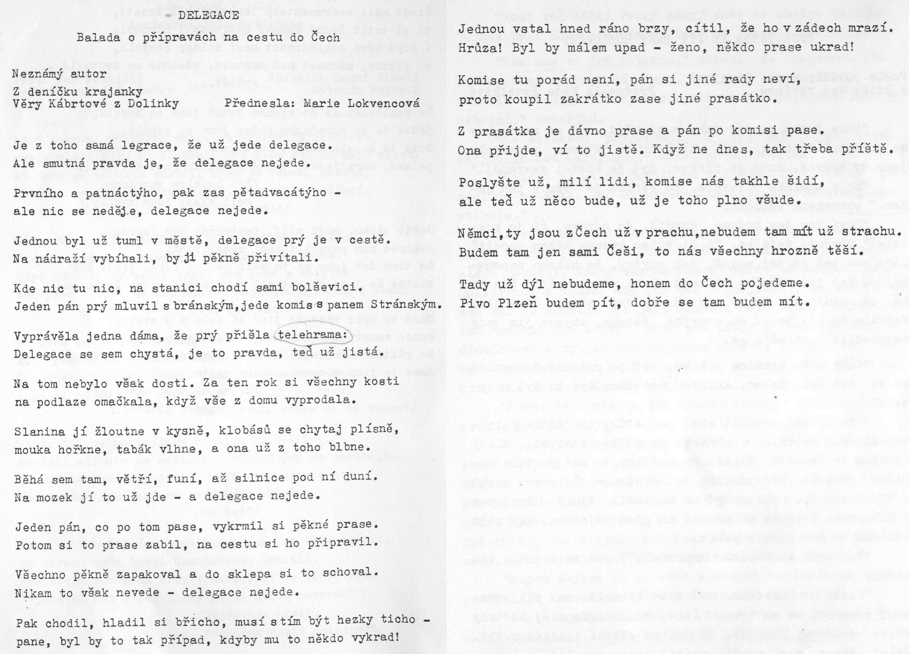

Před cestou, návratem

Volyňáci se domů i s trochou strachu z neznáma těšili. „Jsme plni radostného očekávání ale i nejistoty. Opouštíme rodný kraj a jedeme do neznámé země, kterou jsme si zvykli nazývat naší starou vlastí.“
„Maminka říkávala, že Pánbůh je všude jen jeden.“, poznamenala babka ze vsi, „Kampa tam budeme chodit, do církve, či do kostela a či vůbec někam budeme chodit? Lidi jsou teď po tej vojně tak chytrý, že nikoho nepotřebujou.“
V obci Dolinka, která leží na dnešní Ukrajině, zanechali rodiče babičky majetek – zámečnickou dílnu, truhlárnu, obytný dům, chlév, stodolu, zahradu a osm hektarů pole.
„A v jakej cháti tam budeme vostávat?“ Povzdechne si starostlivě tetička. „Možná v nějakej kůči, co už nikdo nechtěl. Někdo tam na nás už čeká, až přijdou nějaký holodranci z Ruska, aby jim dal to nejlepší, co má a sám šel do horšího. Či je v Čechách málo Čechů? Nikdy se tam nemohli ani uživit a my jim tam pojedeme pověsit se na krk. Všecko, co tam bylo lepšího, si už sami rozebrali a nás strčej někam do hor, kde je samý kamení a víc nic.“
„Vyjeli jsme 4. března 1947 vlakem. Jeden nákladní vůz s dobytkem a senem sdílely vždy čtyři rodiny.“ Z Volyně si Červenkovi kromě prasete, koně a dvou krav vezli šatstvo, peřiny, stůl, dvě židle, jednu postel a pánské kolo.
Na Veliký pátek, první svátek velikonoční přijela babička do Srb, vesnice pár kilometrů od Domažlic, městečka tradiční chodské kultury. „V Srbech byla hned další sobotu muzika na přivítanou. Přišel pro mne tancovat jeden Čech, který se mně moc líbil a stal se mi osudným. Po čtyřech letech jsme si řekli ano a vydrželo nám to až do dnešního dne, kdy je nám oběma už 88 let.“

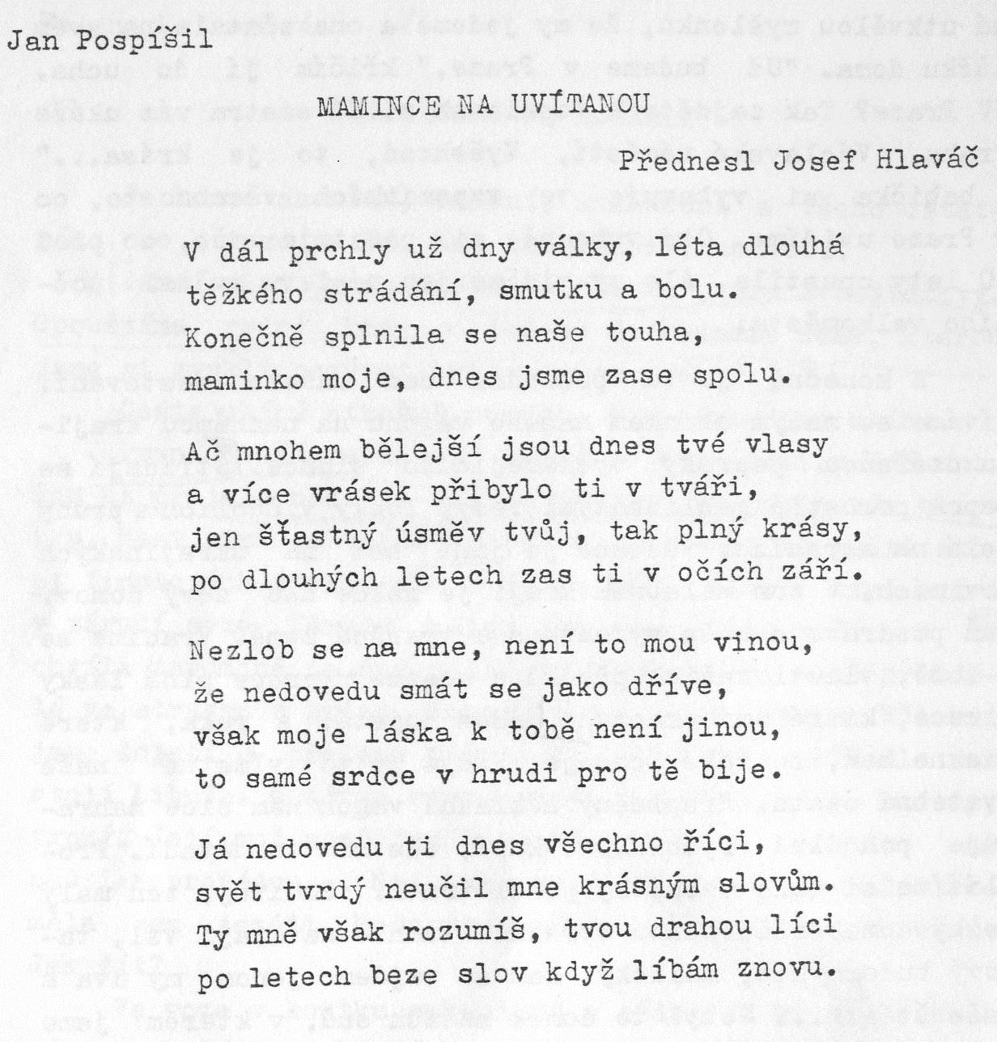
Tehdy děda musel mašírovat a s babičkou si celé dva roky jen zamilovaně psali. (Citace z posledního dopisu z vojny: „Růžičky kvetou v pravý čas, když vše ku lásce svádí. Zda jejich způsob svede nás, bysme se měli rádi?“). Když se děda vrátil z vojny, byla svatba, můj strejda a po pár letech i můj táta.
Výhodou reemigrantů byla velmi dobrá znalost češtiny, vždyť ji doma nikdy nepřestali používal. Volyňské dívky si proto často braly české chlapce.

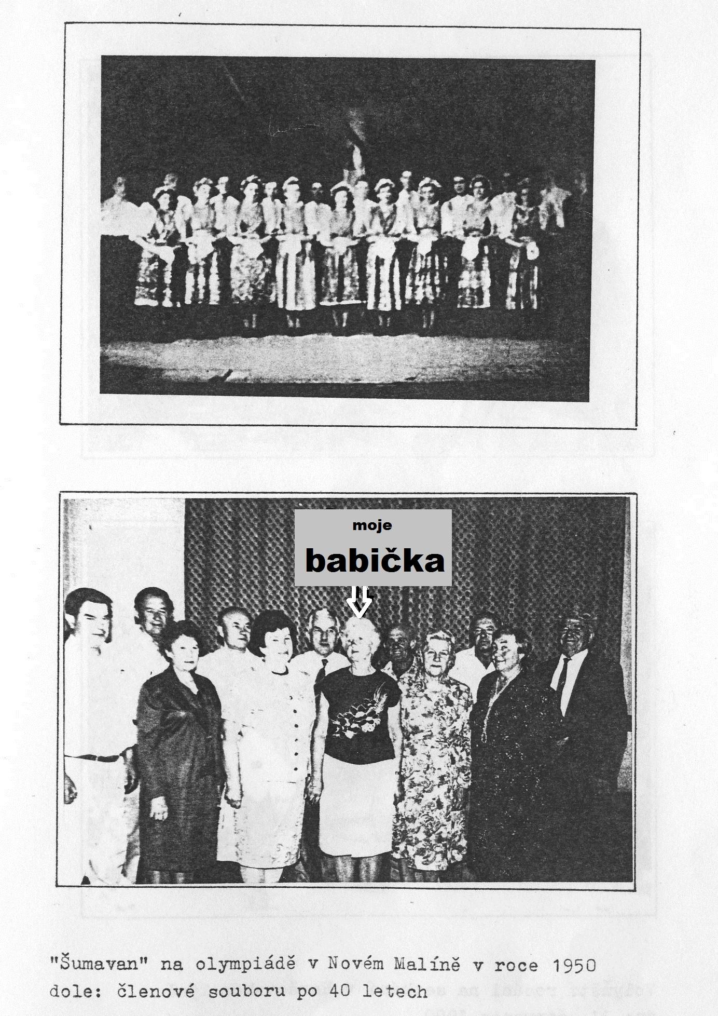

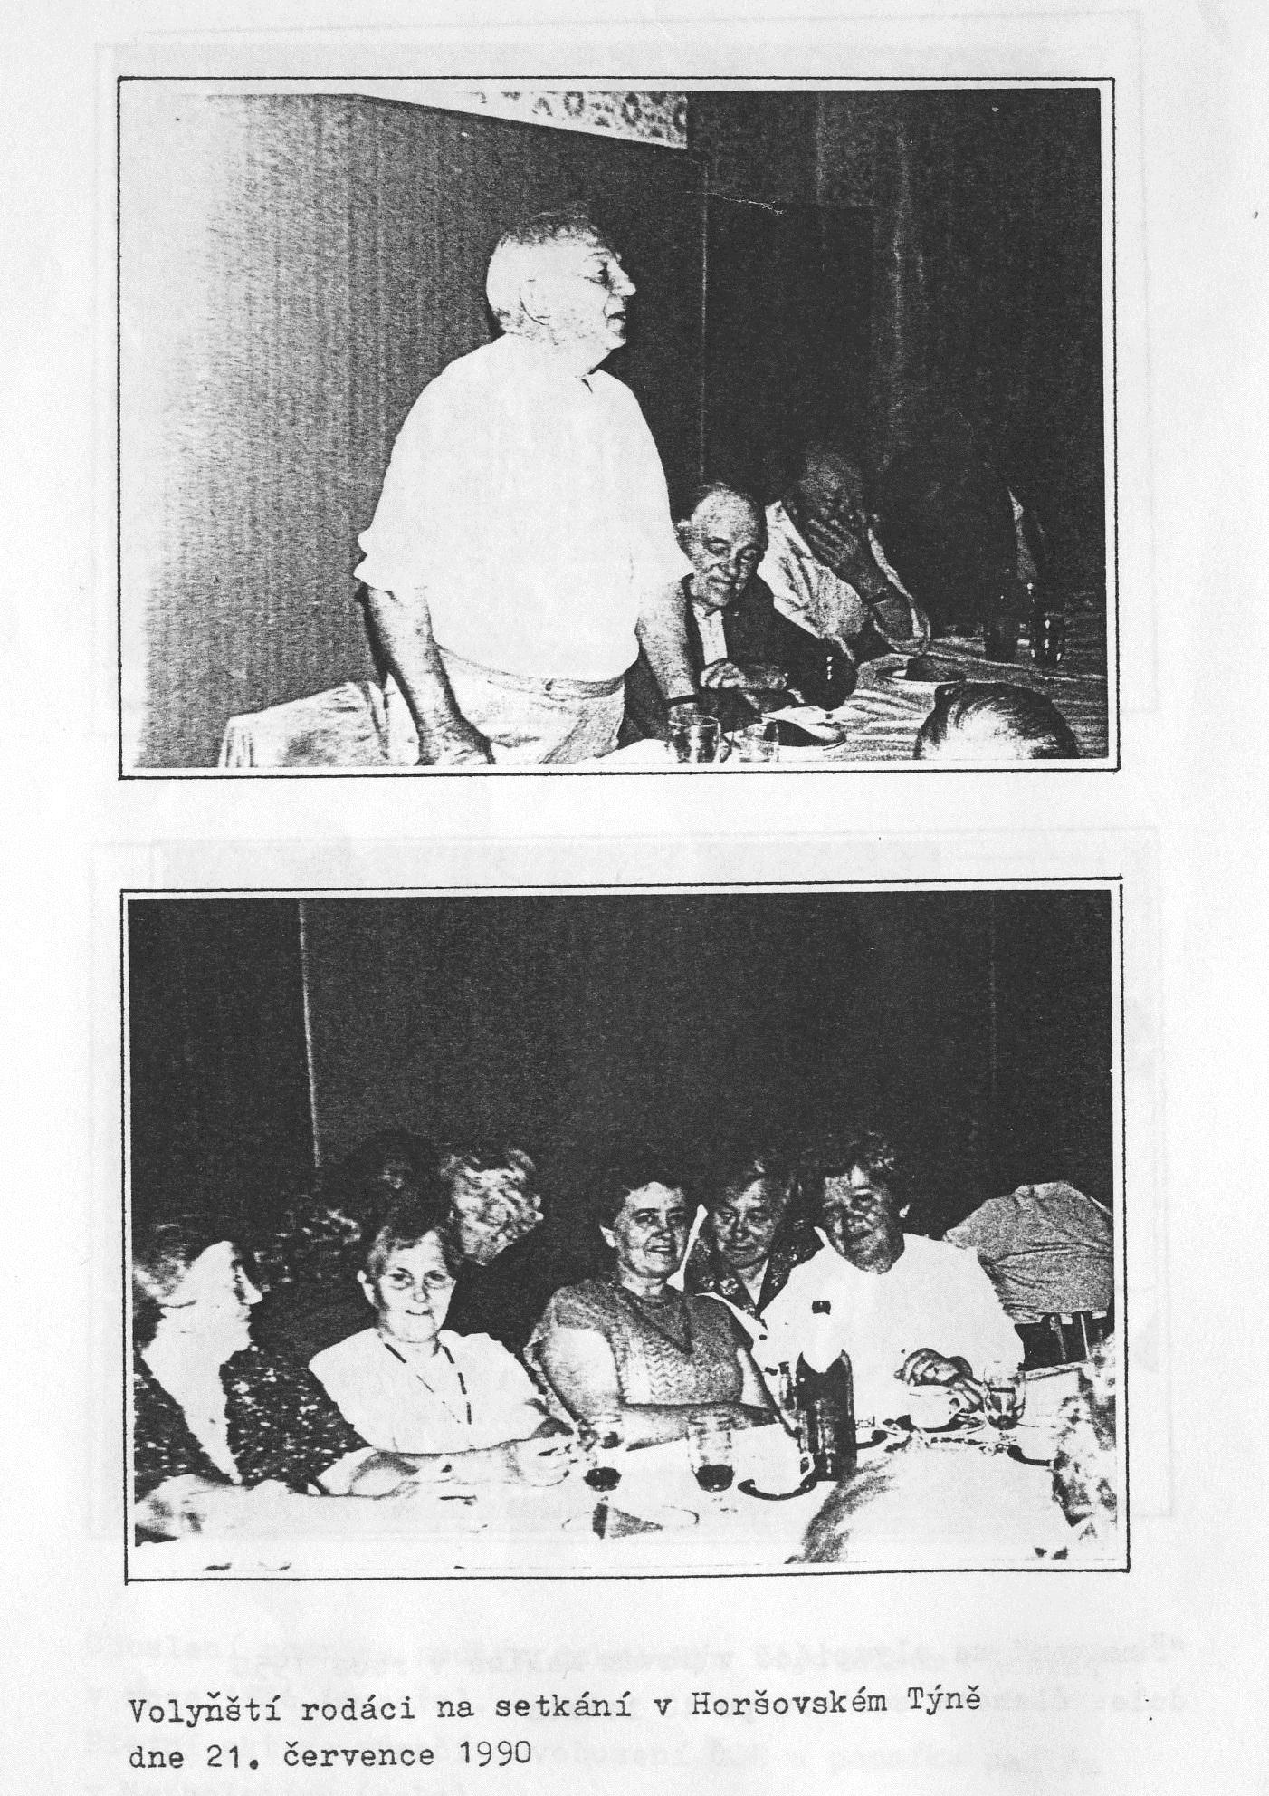
Pěvecký soubor Šumavan na olympiádě v Novém Malíně v roce 1950, dole členové souboru po čtyřiceti letech. Třicet devět tisíc volyňských Čechů na Horšovskotýnsku se drželo stále při sobě. Založili zájmovou organizaci Svaz Čechů z Volyně. Tato organizace hájila jejich zájmy v oblasti sociální, kulturní, ale i hospodářské. Pomáhala v osídlování a podporovala soužití s místním obyvatelstvem. Založili týdeník Svazu s názvem Věrná Stráž a pěvecký sbor volyňské mládeže Šumavan. S živelným úsměvem, jenž babičku omladil nejméně o deset let mi vysvětluje, co že to vlastně byl ten Šumavan a kolik radosti jí přinesl: „Bylo nás dvacet, bydlištěm v Meclově, Srbech, Polžicích, Chřebřanech a Ostromeči, tedy na území o rozloze téměř 20 kilometrů. Náš průměrný věk byl dvacet let. Dvacítka bylo naše šťastné číslo, které se v životě našeho souboru objevuje ještě jednou. Je to totiž celkový počet cen, které jsme za krátkou dobu našeho působení získali na různých soutěžích, především na olympiádách lidového umění a tvořivosti volyňských Čechů.“ Babička si pro mě informace o jejich úspěších sice připravila, ale zmiňuje, že jim šlo hlavně o potěšení na vítězné ceny nehledíc. Někteří hodnostáři tehdejšího okresního Národního výboru v Horšovském Týně ale viděli v naší činnosti znaky separatismu. Že prý nelze stavět republiku v republice.
Volyňáci se potýkali nejen s odstraňováním válečných škod v hospodářství, ale také se sociální adaptací (jednak byli cizí, jednak se po válce vlivem nastupujícího komunismu měnilo hodnocení společenského postavení).
K uctění našich krajanů padlých v bojích za osvobození vlasti byly postaveny památníky v Srbech a Mezholezích. Stali se místem pietních shromáždění bývalých zahraničních vojáků, ostatních krajanů a místních občanů každoročně ve dnech 8. a 9. května. Vše si úspěšně malými krůčky vybudovávali.

Moji drazí prarodiče udržují vybudované až do dnešních dnů. Nás Pražáky zásobují bombovými BIO potravinami. Per aspera ad astra, babi!

